UNIDAD TÉCNICA – PEDAGÓGICA
Departamento de Historia
Respeto – Responsabilidad – Tolerancia –Resiliencia
Guía de Auto-aprendizaje N°3
1° MEDIO
“SURGIMIENTO DE LOS ESTADOS NACIONALES “
Objetivo:
- Entender el concepto de Nacionalismo y conocer como este estimuló el surgimiento de los Estados Nacionales.
- Analiza las variables propias del tiempo histórico que se encuentran presentes en una línea de tiempo

¿Qué es una nación?
El concepto político de nación se difundió a partir de la Revolución francesa para referirse al conjunto de ciudadanos o personas ligados entre sí por el contrato social que les otorga derechos y deberes. Bajo este marco, el origen y propósito del Estado es hacer cumplir este contrato. Posteriormente, el término se amplió a dimensiones culturales, étnicas, lingüísticas e incluso históricas. Sobre esta base, el nacionalismo exaltó el sentimiento de unidad de una comunidad que comparte ciertas características y fomentó el deseo de los pueblos de que sus fronteras políticas coincidieran con los límites de su comunidad nacional.

- Movimientos de división. Algunos movimientos nacionalistas pretendían separarse de una unidad política más grande y formar su propio Estado. Ej.: Bélgica, que se separó de los Países Bajos, y en Grecia, que se independizó del Imperio otomano.
El nacionalismo estimuló el surgimiento de
Estados Nacionales a través de 2 formas: b. Unificación de nacionalidades: carácter
Integrador, es decir, pretendían unir en un solo
Estado-Nación diversos territorios que eran
Independientes o que estaban bajo el dominio de otro
Estado

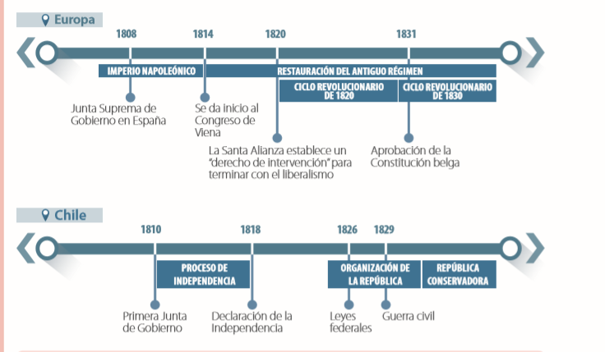

Actividad:
- Reconoce la ubicación espacial y temporal que grafica la línea de tiempo.

- En el caso de América ¿qué país inicio su proceso de independencia aprovechando los movimientos de división?

- ¿Entre que años se desarrolló el proceso de independencia en Chile?

- ¿Cuáles fueron las etapas por las que atravesó nuestro proceso de Independencia?

- Al lograr convertirnos en un Estado-Nación se desarrolló en nuestro país una serie de conflictos, cada uno de ellos tenían un claro objetivo, determinar la mejor forma de gobierno. ¿Cuál fue el conflicto que enfrentó a los chilenos en 1829?

Analiza las variables propias del tiempo histórico que se encuentran presentes en la línea de tiempo. Para esto, debes tener en cuenta las siguientes definiciones:
Duración Es la extensión de un período que puede referirse a la corta duración (del acontecimiento), a la mediana duración (de la coyuntura, que engloba un período de varias décadas), o a la larga duración (que abarca el tiempo de las grandes estructuras de una sociedad). | Cambio y continuidad Los cambios son movimientos producidos al interior de una sociedad que modifican alguna de sus características, mientras que la continuidad se refiere al conjunto de fenómenos históricos que actúan como constantes a las transformaciones que se producen dentro de esa sociedad.
Simultaneidad Es la condición en la que se producen procesos en diferentes culturas al mismo tiempo o en una misma cultura en distintas dimensiones (económica, política, religiosa, entre otras). | Causalidad: Es la relación que se establece entre fenómenos, acontecimientos o procesos para caracterizarlos como causa o efecto

Reconozca hechos de distinta duración:
Identifique cambios y continuidad en los procesos vividos en Europa:
Registre hechos en los que se puede apreciar relaciones de simultaneidad

El nacionalismo estuvo ligado al surgimiento de los nuevos Estados nacionales en América.

Lee la siguiente información y desarrolla el crucigrama según la pauta que está registrada.

Movimientos nacionalistas en Europa | Los Estados nacionales en América
Dos de los movimientos nacionalistas europeos fueron las unificaciones de Italia y Alemania. Según los historiadores, estos procesos compartieron rasgos como los siguientes:  - La difusión de ideales liberales. Durante el Imperio napoleónico, la ocupación de diversos territorios en Europa intensificó la difusión de las ideas de igualdad, libertad y soberanía nacional, y despertó un sentimiento de pertenencia a la nación y de rechazo a los monarcas extranjeros.  - El apoyo de los líderes políticos. Los reyes Víctor Manuel II de Piamonte y Cerdeña y Guillermo I de Prusia dirigieron el proceso de unificación de sus naciones con el apoyo de la burguesía y del Ejército. Además, fueron respaldados por sus respectivos jefes de gobierno: Camilo Benso, conocido como el conde de Cavour, en Italia, y Otto von Bismarck, en Alemania  - La importancia de la burguesía. Gran parte de los burgueses buscaba lograr la expansión económica y la unión comercial de los territorios en los que hacían inversiones y negocios. Esto llevó a muchos de ellos a entregar su patrocinio a los procesos de unificación.  - La influencia del Romanticismo. Este movimiento cultural y artístico, surgido durante el siglo XIX, buscaba resaltar el individualismo y el ideal de libertad, como reacción al espíritu racional y crítico de la Ilustración. Algunos de sus principales exponentes fueron el español Gustavo Adolfo Bécquer y el alemán J. W. Goethe. | Al lograr la Independencia los distintos territorios que habían sido parte del Imperio Español enfrentaron dificultades para conformarse como Estados nacionales. Las razones de estas dificultades fueron:  1. El debate entre centralismo y federalismo. Como ya hemos visto en guía N°1 conceptos como estados Unitarios y Estados Federales; las nuevas naciones discutían si establecer Estados centralizados- Unitarios o Estados Federales. En México, esta lucha estuvo unida también a las diferencias políticas entre conservadores y liberales.  2. El término del proyecto bolivariano. Los años de lucha por la independencia dieron origen a un sentimiento americanista que llevó a actores como el venezolano Francisco de Miranda a soñar con una América independiente y organizada en una sola gran nación. En 1819, Bolívar llevaría a cabo parte de este sueño al impulsar la creación de la Gran Colombia, que unificó los territorios actuales de Panamá, Ecuador, Colombia y Venezuela. Sin embargo, las diferencias entre sus habitantes impidieron que el proyecto perdurara.  3. Los conflictos entre las nuevas naciones. Otro problema que enfrentaron los Estados nacionales americanos fueron los conflictos territoriales con los países vecinos. Algunos reconocieron las fronteras impuestas por España, otros buscaron delimitar sus territorios siguiendo criterios políticos, étnicos, culturales, económicos. Sin embargo, estas divisiones tomaron varias décadas y no siempre tuvieron éxito. Un ejemplo fue la disolución de las Provincias Unidas del Río de la Plata en lo que hoy es Paraguay, Uruguay y Argentina.  4. Las intervenciones extranjeras. los nuevos Estados americanos debieron enfrentar amenazas e invasiones externas al continente. Una de las más importantes fue la de España que, en 1864, invadió territorio peruano y por esto se enfrentó a Chile y Perú.

Pauta para desarrollar crucigrama: Con las siguientes pistas y preguntas desarrolla el crucigrama, no debes hacer borrones, no usar corrector.
- Continente en donde se desarrollaron Movimientos Nacionalistas
- Estas ideas se difundieron en Europa y posteriormente en América
- Una de las ideas liberales difundida en Europa y en América
- Otra idea liberal
- ¿Qué buscó resaltar el Romanticismo?
- Nombre del movimiento cultural y artístico surgido en el siglo XIX
- Clase social que apoyó la expansión de las ideas liberales
- ¿Qué lograron los Estados americanos?
- Continente que logró independizarse de España.
- Otro nombre que se dio a los Estados Unitarios
- País que ejemplifica a un Estado Federal
- Personaje que en 1819 llevaría a cabo el sueño de una América independiente convertida en una nación.
- Territorios que unió la gran Colombia
- Tipo de conflicto vivido por los Estados Nacionales de América con sus vecinos.
- Específicamente ¿Qué tipo de problemas se desarrollaron entre los nuevos Estados Americanos?
- País que formó parte de la provincia del rio de la Plata
- Problema que enfrentaron los Nuevos Estados Nacionales como amenazas e….

 |  |  |  |  |  |  |  |  | E
 |  |  |  |  |  |  |  |  | S
 |  |  |  |  |  |  |  |  | T
 |  |  |  |  |  |  |  |  | A
 |  |  |  |  |  |  |  |  | D
 |  |  |  |  |  |  |  |  | O
 |  |  |  |  |  |  |  |  | S
 |  |  |  |  |  |  |  |  | N
 |  |  |  |  |  |  |  |  | A
 |  |  |  |  |  |  |  |  | C
 |  |  |  |  |  |  |  |  | I
 |  |  |  |  |  |  |  |  | O
 |  |  |  |  |  |  |  |  | N |  |  |  | - |  |  |  |  |  |  |  | -
 |  |  |  |  |  |  |  |  | A
 |  |  |  |  |  |  |  |  | L
 |  |  |  |  |  |  |  |  | E
 |  |  |  |  |  |  |  |  | S

